시간 (Time) – go slow, go deep
고요한 마음 (Calm heart) – slow down from your rushed life
집중된 관심 (Focused attention) – remove all your agenda, all other thoughts that enter your mind.

하나님, 오늘 저에게 어떤 말씀을 해주시길 바랍니까?
God what do you wish to tell me today?

=========================================

1 여호와는 나의 목자시니 내가 부족함이 없으리로다
2 그가 나를 푸른 초장에 누이시며 쉴만한 물 가으로 인도하시는도다
3 내 영혼을 소생시키시고 자기 이름을 위하여 의의 길로 인도하시는도다
4 내가 사망의 음침한 골짜기로 다닐찌라도 해를 두려워하지 않을 것은 주께서 나와 함께 하심이라 주의
지팡이와 막대기가 나를 안위하시나이다
5 주께서 내 원수의 목전에서 내게 상을 베푸시고 기름으로 내 머리에 바르셨으니 내 잔이 넘치나이다
6 나의 평생에 선하심과 인자하심이 정녕 나를 따르리니 내가 여호와의 집에 영원히 거하리로다
시편 23 (개역 한글)

1 The Lord is my shepherd, I shall not be in want.
2 He makes me lie down in green pastures, he leads me beside quiet waters,
3 he restores my soul. He guides me in paths of righteousness for his name's sake.
4 Even though I walk through the valley of the shadow of death, I will fear no evil, for you are with me; your rod and your staff, they comfort me.
5 You prepare a table before me in the presence of my enemies. You anoint my head with oil; my cup overflows.
6 Surely goodness and love will follow me all the days of my life, and I will dwell in the house of the Lord forever.
Psalm 23 (NIV84)

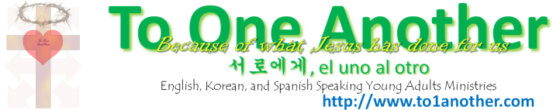
이후로, 하나님과 솔직한 시간을 갖으시며 깊은 관계를 맺으세요.
Afterward, have an honest time and develop a deeper relationship.

